자료배포 | 2024.02.19
보도요청 | 배포 이후
문의 | 장진혁 과장 T: 02 410 0429  남예주 과장 T: 02 410 9089  김예지 대리 T: 02 410 0411 | Email:  pa@hanmi.co.kr

한미 ‘펜탐바디’ 적용 차세대 면역항암제, 임상 1상 환자 투약 시작
<독자 개발 이중항체 플랫폼 기술>

2월 13일 국내 대학병원서 임상 1상 참여하는 첫 환자 등록 및 투약 완료
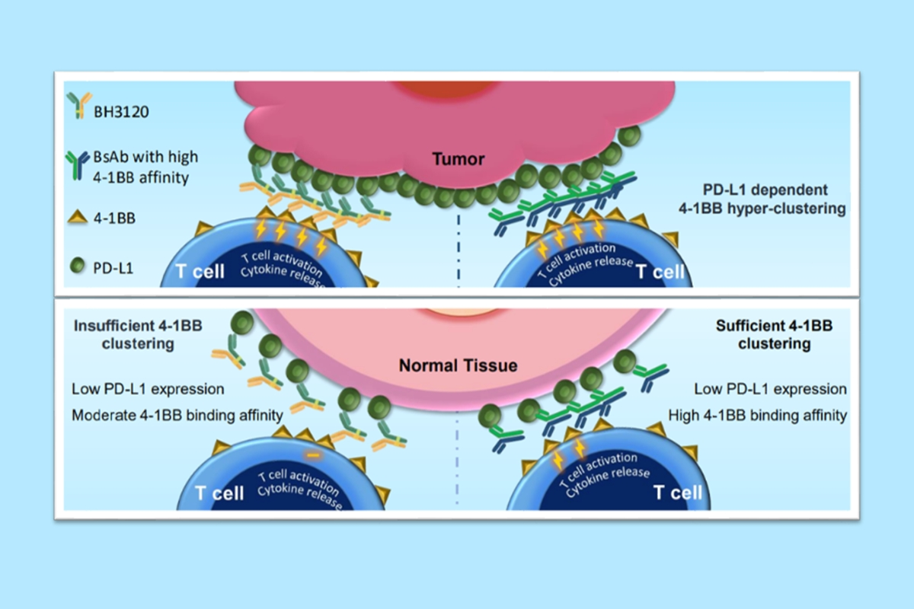
BH3120, 암조직 특이적 면역세포 활성화 통한 강력·안전한 항암효과 기대
<사진> 북경한미약품이 미국암연구학회(AACR 2023)에서 발표한 BH3120의 작용 기전. 종양(Tumor)에서는 ‘BH3120(왼쪽 Y자 물질)’과 ‘4-1BB 결합력이 높은 이중항체(오른쪽 Y자 물질)’ 모두 강력한 항암효과를 유도하지만, 일반 조직(Nomal Tissue)에서는 BH3120이 4-1BB 결합력이 높은 이중항체와 달리 불필요한 면역활성화를 최소화해 보다 안전성을 지닌다는 내용.

한미그룹이 독자 개발한 이중항체 플랫폼 기술 ‘펜탐바디’를 적용한 차세대 면역항암제 BH3120의 임상 시험에서 첫 환자 투약이 시작됐다. BH3120 임상 시험은 글로벌 임상 연구로, 현재 한국과 미국에서 동시에 진행되고 있다.

한미약품은 지난 13일 국내 대학병원에서 진행성 또는 전이성 고형암 환자를 대상으로 ‘BH3120(PD-L1/4-1BB BsAb)’을 평가하는 임상 1상에 참여하는 첫 번째 환자를 등록하고 첫 투약을 완료했다고 19일 밝혔다.

한미약품과 북경한미약품이 공동 개발중인 BH3120은 하나의 항체가 서로 다른 2개 표적에 동시 결합하는 이중항체 플랫폼 기술 ‘펜탐바디’를 적용한 항암신약으로, PD-L1이 과발현된 암조직에서는 강력한 면역항암 효과를 유도하면서도 정상조직에서는 불필요한 면역활성화를 최소화한다.

기존의 4-1BB를 타깃한 항체 후보물질들은 항암 효능의 지속성과 안전성 측면에서 한계점이 있지만, BH3120의 경우 다양한 연구를 통해 종양미세환경(TME)과 정상조직 사이에서 면역활성의 뚜렷한 디커플링 현상을 보여주며 효과적이고 안전한 항암제 개발 가능성을 확인시켜줬다.

한미약품은 BH3120의 단독 요법 외에도 PD-1 억제제 병용에 따른 항암 시너지 효과를 확인했으며, 뛰어난 안전성을 근거로 타 항암제와의 전략적 병용 요법 추진도 고려하고 있다.

한미약품 관계자는 “BH3120 임상은 항암 치료의 패러다임을 바꾸고 있는 면역항암제 영역에서 독자적 이중항체 플랫폼 기술 ‘펜탐바디’를 활용해 글로벌 임상 연구를 진행하는 한미의 ‘첫번째 프로젝트’라는 점에서 남다른 의미를 갖는다”며 “기존 치료제의 한계를 극복하고 치료 효과를 혁신적으로 높이는 차세대 면역항암제 개발을 완수할 수 있도록 연구에 더욱 매진하겠다”고 말했다.

<끝>

